УДК 374
РЕГИОНАЛЬНАЯ ВИКТОРИНА «МАТЕМАТИЧЕСКАЯ МОЗАИКА» - СОВРЕМЕННЫЙ ИНСТРУМЕНТ ПРОСВЕЩЕНИЯ И ПОПУЛЯРИЗАЦИИ МАТЕМАТИКИ ВО ВЛАДИМИРСКОЙ ОБЛАСТИ

© Т. А.Пчелинцева, заслуженный учитель РФ ¹ © А. Г. Львова²
¹ГАОУ ДПО ВО ВИРО (г. Владимир),
²МБОУ «Воровская СОШ» Судогодского района Владимирской области,
pchelintsewata@yandex.ru Lvovaalla@yandex.ru

Аннотация. В статье описан опыт разработки и проведения региональных викторин по математике «Математическая мозаика» для учащихся 5-6 классов Владимирской области. Материалы были разработаны сотрудниками Владимирского института развития образования имени Л.И. Новиковой. Викторины проведены в 2015-2016, 2016-2017 учебных годах на сайте проектной деятельности ВИКИ Владимир.
Ключевые слова: информационные образовательные технологии, заочная викторина, познавательный интерес школьников, история математики.

REGIONAL QUIZ “MATH MOSAIC” IS A MODERN TOOL OF EDUCATING AND POPULARIZATION OF MATH IN VLADIMIR REGION

© T.A. Pchelintseva, honored teacher of the Russian Federation¹ © A.G. Lvova²
¹GAOU DPO VO VIRO (city of Vladimir),
²MBOU “Vorovksaya School” Sudogda district, Vladimir region
pchelintsewata@yandex.ru Lvovaalla@yandex.ru

Annotation. The experience of development and carrying out of regional quizzes “Math Mosaic” for students of 5-6 forms of Vladimir region is being described in this article. All the materials were created by the stuff of Vladimir Institute of Devepolment of Education. Quizzes were held in 2015-2016, 2016-2017 years online, using the project activity WIKI-Vladimir.
Key words: IT-education, distance quiz, history of Math, cognitive interest of students.

Во Владимирской области разработан региональный план мероприятий по реализации Концепции развития математического образования в Российской Федерации [1]. В данный документ вошли предложения сотрудников Владимирского института развития образования имени Л.И. Новиковой (далее – ВИРО). Одним из них является региональная заочная викторина по математике «Математическая мозаика» для учащихся 5-6 классов Владимирской области.
Викторина является традиционной формой организации познавательной деятельности школьников, способствует развитию эрудиции, смекалки, продуктивного мышления обучающихся. Математическая викторина в ее заочном (сетевом) формате значительно повышает познавательный интерес школьников, расширяет их кругозор за счет активного привлечения сетевых источников информации, обеспечивает каждого ребенка развивающей интеллектуальной деятельностью на доступном ему уровне. Использование сетевых ресурсов создает условия, при которых заочная викторина становится современным инструментом математического просвещения и популяризации математики.
Организация этого мероприятия базируется на соблюдении ряда принципов:
- принцип научности – использование подлинных, прочно установленных наукой знаний;
- принцип доступности – привлечение заданий викторины, по своей сложности не превышающих возрастные, интеллектуальные и познавательные возможности школьников;
- принцип занимательности – структурирование содержания викторины по разделам с использованием увлекательных форм заданий;
- принцип разнообразия – использование заданий разных форматов;
- принцип добровольного участия;
- принцип временнóго ограничения – соблюдение всеми участниками временных рамок публикации ответов на задания.
Возраст участников викторины «Математическая мозаика» выбран не случайно. Именно в 5-6 классах обучающиеся в своем большинстве имеют положительное отношение к изучению математики и высокий уровень познавательного интереса, активно стремятся расширить свои знания, установить причинно-следственные связи изучаемых явлений, стать участниками исследовательской деятельности [5]. По мнению М.А. Холодной, автора и разработчика концепции и технологии интеллектуального воспитания [7], нужно учитывать разные уровни интеллектуальной инициативы, постепенно переводя ребенка с более низкого уровня на более высокие её уровни. С этих позиций участие в математической викторине является важной ступенью в развитии личности современного подростка.
Для организации работы на региональном сайте проектной деятельности Вики Владимир были созданы страницы Заочной викторины Математическая мозаика:
- Регистрация участников. 5 класс
- Регистрация участников. 6 класс
- Экспертная группа
- Итоги викторины
- Обсуждение
Участие детей в данном мероприятии только индивидуальное и бесплатное. Каждый школьник и его учитель были обязаны зарегистрироваться в таблице регистрации, самостоятельно заполнив предлагаемую форму.
Сотрудниками сектора «Психолого-педагогическое сопровождение детской одаренности» ВИРО была разработана структура содержания викторины, состоящая из трех разделов для каждого класса:
- Раздел 1. Логика
- Раздел 2. История математики
- Раздел 3. Задания в картинках
Каждый раздел включал в себя задания с единственным решением, с двумя решениями или задания, не имеющие решения.
Задания первого раздела «Логика» были включены в викторину для развития логического мышления школьников. Еще великий математик Рене Декарт сказал: "Я мыслю, значит, я существую". Следовательно, учить мыслить, рассуждать логически необходимо на протяжении всего периода обучения ребенка в школе. Дефицит логики у людей является одной из универсальных причин человеческих бед [6]. Действенным инструментом восполнения этого дефицита является логическая задача. Каково бы ни было ее содержание, поиск решения способствует с одной стороны, развитию интеллектуального мышления подростка – словесно-логического, наглядно-образного или предметно-действенного, а с другой – формирует логическую грамотность (систему логических знаний и умений), без которой трудно представить развитие логического мышления.
Логические задачи всегда вызывают у подростков особый интерес. Во многом это вызвано тем, что популярные логические задачи опираются не столько на математическую подготовку, сколько на здравый смысл и практический опыт: «У Иры среди одноклассников на 3 мальчика больше, чем девочек. На сколько мальчиков больше, чем девочек, в классе, в котором учится Ира?», «Алексей Иванович приехал на вокзал за 25 минут до отхода поезда. Оказалось, что его часы отстали на 15 минут, а отправление поезда задержали на 35 минут. Сколько минут ждал Алексей Иванович отправления поезда?» и т.п.
Основная сложность при разработке содержания раздела «Логика» - отбор задач, т.к. сетевая доступность существенно облегчает участникам поиск ответа и лишает викторину духа соревнования. Поэтому перед публикацией задач их условия были переформулированы - изменены сюжетные линии, введена «лишняя» информация, прямая задача заменена обратной. Например, при подготовке раздела использовалась популярная «веселая задача» Я.И. Перельмана «Книжный червь»: «В моем книжном шкафу на полке стоят сочинения Пушкина в 8-ми томах, том к тому. Приехав как-то с дачи, я с досадой заметил, что все лето книжный червь усердно сверлил моего Пушкина и успел прогрызть ход от первой страницы 1-го тома до последней страницы 3-го тома. Вопрос: Сколько всего страниц смог прогрызть червь, если в первом томе 700 страниц, во втором – 640, а в третьем – 670?». В викторине для пятиклассников она стала основой задачи «На книжной полке стоят 2 книги. Толщина первой книги без обложки - 10 мм, толщина второй книги без обложки - 15 мм. Толщина обложки каждой книги – 3 мм. Сколько миллиметров составляет длина наименьшего отрезка, соединяющего первую страницу первой книги с последней страницей второй?». Статистика ответов показала, что только 25% участников справились с задачей в новой формулировке, хотя в сети опубликованы десятки ее прототипов.
В программу учебного предмета «Математика. Алгебра. Геометрия» по федеральным стандартам второго поколения введен новый методологический раздел «Математика в историческом развитии» [2]. Польза от знакомства с историей математики выходит за рамки математики. Это знакомство важно для нашего мировоззрения, ведь иначе мы не знали бы, что наука развивается и что ее сегодняшнее состояние не окончательное. Поэтому в викторину был включен блок заданий, составивших второй раздел «История математики». Задачи раздела отражают историю развития систем счисления, старинных мер, возникновения цифр и формирования математических символов.
Вот примеры заданий из этого блока.
- В двух карманах рубль. В одном столько гривенников, сколько в другом пятиалтынных. Сколько денег в каждом кармане?
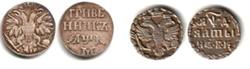
Рис.1. Иллюстрация к задаче 1.
- Лавочник купил ящик сахару, весом 2 $\frac{1}{2}$ пуда, по 6 руб. за пуд. Четвертую часть всего сахара облили керосином и ее пришлось продать по 4 коп. за фунт. Остальной сахар распродан по 16 к. за фунт. Сколько убытку получил лавочник?
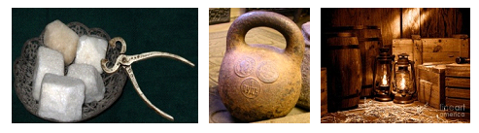

Рис. 2. Иллюстрация к задаче 2.
Третий раздел викторины называется «Задания в картинках». Если содержание первых двух разделов является традиционным для школьного математического образования, то идея разработки и включения в содержание викторины данного раздела авторская и принадлежит сотрудниками сектора «Психолого-педагогическое сопровождение детской одаренности» ВИРО [3, 4]. Суть идеи заключается в следующем: в соответствии с программой учебного предмета «Математика» 5-6 классов основного общего образования подобраны картинки к темам курса и к вопросам за страницами учебника математики, после чего к каждой картинке сформулирован вопрос.
Приведем несколько примеров таких заданий:
- Как связаны математическое понятие «совершенное число» и данная картина Рафаэля?
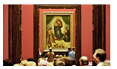
Рис. 3. Задание по картине Рафаэля
- Назовите имена ученых, изображенных на фреске Рафаэля «Афинская школа» (1511 г.)

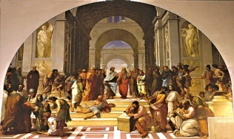
Рис. 4. Задание по фреске «Афинская школа»
На выполнение всех заданий отводилось 3 дня. Свои ответы ребята в первый год проведения викторины присылали по электронной почте, после чего их оценивала команда экспертов в составе 13 человек. Экспертами являлись опытные учителя математики Владимирской области и сотрудники ВИРО.
На второй год авторы и организаторы мероприятия внесли следующие изменения: была опробована тестирующая система, позволяющая исключить «человеческий фактор» при проверке решений участников викторины, сами задания были разделены по классам, что позволило одновременно проводить две викторины – для 5 и 6 классов. Использование тестирующей системы понравилось всем ее участникам. Возможности сетевого ресурса позволили применить следующие формы заданий:
- на одиночный выбор;
- на множественный выбор;
- на ввод числа;
- на ввод текста;
- на заполнение пропусков:
- на установление соответствий.
Например, рассмотренные выше задания в картинках были опубликованы в следующей форме:
- 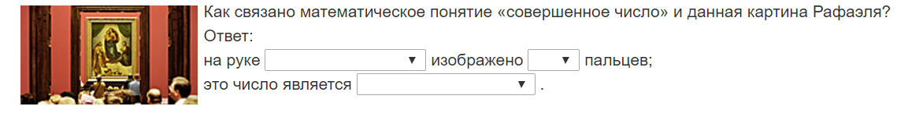
- 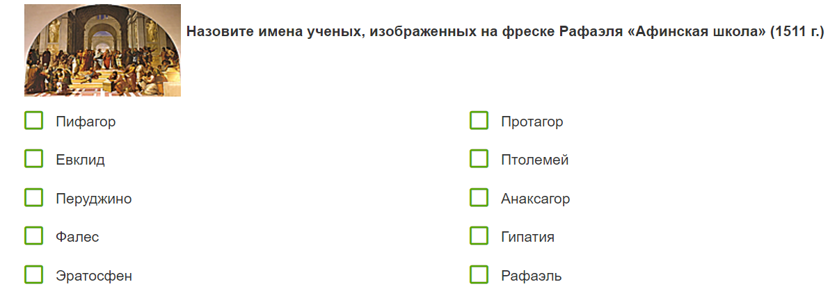

В 2015-2016 учебном году в викторине приняли участие 1345 школьников 19-ти из 21-го муниципальных образований Владимирской области, в том числе и 10 участников из Саратовской области. В число участников первого года проведения викторины вошли 734 пятиклассника и 611 шестиклассников. Зарегистрировавшиеся ребята из Крыма не смогли принять участие в викторине по объективной причине (в связи с аварией электросетей) [3].
В 2016-2017 учебном году в викторине приняли участие 813 школьников из 20 муниципальных образований Владимирской области, в том числе 5 участников из Саратовской области и 16 ребят из г. Екатеринбурга. На вопросы викторины отвечали 401 пятиклассник и 412 шестиклассников [4].
Оперативное подведение итогов позволило определить победителей, призеров и лауреатов викторины. Каждому победителю был подготовлен диплом, каждому призеру и лауреату – грамота. Остальные участники, выполнившие все задания, получили электронные сертификаты, подтверждающие участие в мероприятии.
Заочная викторина не оставила равнодушными ни самих школьников, ни их руководителей. Вот мнение участников:
«От лица своих учеников 5 класса МБОУ Ставровской СОШ Собинского района и их родителей хочу поблагодарить координаторов игры за организацию викторины "Математическая мозаика", громадный труд и понимание! По словам детей и их родителей, викторина оказалась для ребят очень занимательной и поучительной, так как они очень много нового узнали для себя во время данной викторины. С уважением, учитель МБОУ Ставровской СОШ В.И. Ларионова».
«Выражаю благодарность организаторам викторины от своих учеников - учащихся 6а класса МБОУ СОШ №14 г. Коврова, участвовавших в конкурсе, их родителей и от себя лично не только за интересные, но и познавательные задания, которые позволили ученикам расширить свои знания по истории математики. Романова Елена Геннадьевна».

Литература
- Концепция развития математического образования в Российской Федерации [Электронный ресурс] / Концепция развития математического образования в Российской Федерации. – Режим доступа: http://qoo.by/2Bkk .
- Примерная основная образовательная программа образовательного учреждения. Основная школа / Примерная основная образовательная программа образовательного учреждения. Основная школа — М.: Просвещение, 2011. — 342 с.
- Пчелинцева Т.А. Итоги первой региональной сетевой викторины по математике для школьников «Математическая мозаика»/ Т.А. Пчелинцева // Информационный бюллетень ГАОУ ДПО ВО ВИРО. - 2016. - № 4(172). - С.63- 67.
- Пчелинцева Т.А. Итоги первой региональной сетевой викторины по математике для школьников «Математическая мозаика» / Т.А. Пчелинцева // Информационный бюллетень ГАОУ ДПО ВО ВИРО. - 2017. - № 3(183). - С.75- 76.
- Пчелинцева Т.А., Львова А.Г. Сетевой проект как средство формирования у учащихся целостной картины мира / Т.А. Пчелинцева, А.Г. Львова // Математика в школе. – 2013. - № 1.- С.64-69.
- Рассел Б. Искусство мыслить / Б. Рассел— М.: Идея-Пресс, 1999. – 240 с.
- Холодная. М.А. Психология интеллекта: парадоксы исследования / М.А. Холодная. – М.: Барс, 1997. – 392 с.

http://www.wiki.vladimir.i-edu.ru/index.php?title=Заочная_викторина_Математическая_мозаика
http://onlinetestpad.com/ru - конструктор тестов Online Test Pad

